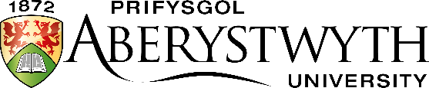 | Arholiad Mynediad  Mai 2021
ADDYSG AC ASTUDIAETHAU PLENTYNDOD

Amser: 1.5 awr (90 munud)

Atebwch DDAU gwestiwn

- Does dim angen cwricwlwm i blant o dan 6 oed. Trafodwch y datganiad hwn.

- Mae pobl sy'n gweithio ym maes addysg y blynyddoedd cynnar a gofal yn dweud yn aml ‘nad oes tywydd drwg, does dim ond dillad anaddas’ - ‘there is no bad weather, there is only poor clothing’. Beth yw ystyr hyn yn eich barn chi? Pa mor wir ydyw yn eich barn chi?

- Mae gan y Cwricwlwm Cenedlaethol i Loegr ddau bwnc ar wahân: Hanes a Daearyddiaeth. Yn y Cwricwlwm Cenedlaethol newydd i Gymru, cânt eu grwpio gyda chrefydd, astudiaethau busnes, ac astudiaethau cymdeithasol mewn Maes Dysgu a elwir y Dyniaethau. P'un o'r ddau sydd orau yn eich barn chi? Pam ydych chi'n credu hynny?

- A ddylai graddau Safon Uwch (lefel A) a TGAU ddibynnu ar asesiad athrawon yn unig, ar arholiadau yn unig, neu ar gyfuniad o'r ddau? Rhowch resymau am eich ateb.

- Mewn ysgolion uwchradd ceir gormod o wahaniaethu rhwng pynciau galwedigaethol a phynciau academaidd. A yw hyn yn wir? Pam ydych chi'n credu hynny?

- A yw hi yr un mor bwysig i rieni ymwneud ag addysg eu plant yn 16 oed ag ydyw pan maent yn chwech? Rhowch resymau am eich ateb?

- A ddylid caniatáu i blant ddod â'u cinio eu hunain i'r ysgol, neu a ddylid darparu cinio ysgol? Trafodwch pam y gallai pobl ateb Dylid neu Na ddylid i'r cwestiwn hwn.

- A ddylai pob ysgol orfod dilyn y Cwricwlwm Cenedlaethol? Trafodwch hyn gan gyfeirio at eich gwlad eich hun.

